Paklaidos
1. Užrašykite lapo skersmenį su paklaida:
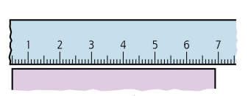
(6,40±0,05) cm arba (6,40±0,10) cm
2. Užrašykite lapo skersmenį su paklaida:
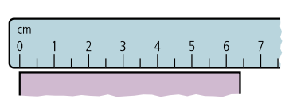
(6,5±0,25) cm
3. Kūną veikia dvi jėgos: (120±5)N ir (60±3)N.
Užrašykite jėgų atstojamąsias su paklaidomis, kai jėgos yra tos pačios krypties ir kai jėgos yra priešingų krypčių.

(180±8)N
(60±8)N

4. Dydis X apskaičiuojamas išmatavus kintamuosius a ir b. Apskaičiuokite X ir jo absoliutinę paklaidą.
$$X=\frac{a}{b}, a=20±1, b=10±1$$
$$\frac{ΔX}{X}=\frac{Δa}{a}+\frac{Δb}{b}=\frac{1}{20}+\frac{1}{10}=0,15; ∆X=2∙0,15=0,3;X=2,0±0,3$$
5. Dydis X apskaičiuojamas išmatavus kintamuosius a ir b. Apskaičiuokite X ir jo absoliutinę paklaidą.
$$X=2a+3b, a=20±2, b=15±3$$
$$∆X=2∙2+3∙3=13, X=85±13$$
6. Dydis X apskaičiuojamas išmatavus kintamuosius a ir b. Apskaičiuokite X ir jo absoliutinę paklaidą.
$$X=a-2b, a=50±1, b=24±1$$
$$∆X=1+2∙1=3, X=2±3$$
7. Dydis X apskaičiuojamas išmatavus kintamuosius a ir b. Apskaičiuokite X ir jo absoliutinę paklaidą.
$$X=a^{2}, a=10,0±0,3$$
$$\frac{ΔX}{X}=2∙\frac{Δa}{a}=2∙\frac{0,3}{10,0}=6,00∙{10}^{-2}; ∆X=100∙6,00∙{10}^{-2}=6;X=100±6$$
8. Dydis X apskaičiuojamas išmatavus kintamuosius a ir b. Apskaičiuokite X ir jo absoliutinę paklaidą.
$$X=\frac{a^{2}}{b^{2}}, a=100±5, b=20±2$$
$$\frac{ΔX}{X}=2∙\frac{Δa}{a}+2∙\frac{Δb}{b}=2∙\frac{5}{100}+2∙\frac{2}{20}=0,30; ∆X=25∙0,30=7,5≈8;X=25±8$$
9. Paveiksle pavaizduoti tyrimo rezultatai, kaip krūvis kondensatoriuje, keičiantis įtampai. Laikykite, kad krūvis matuojamas su 10 % paklaida. Apskaičiuokite krūvio absoliutinę paklaidą ir uždėkite paklaidų „ūsus“ ant pirmo ir paskutinio taško.
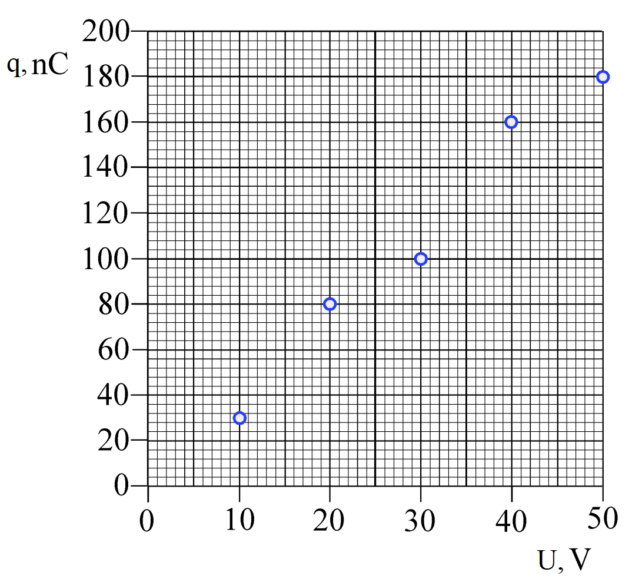
10. Per duotus taškus nubraižykite grafiką.
